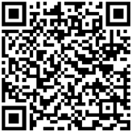
Quadratzahlen
Zahlen, die sich als Produkt zweier gleicher natürlicher Zahlen (ungleich null) darstellen lassen, heißen Quadratzahlen.
Die kleinste dieser Zahlen ist die 1, denn . Die nächste Quadratzahl ist 4, denn . Weitere Beispiele für Quadratzahlen sind 9, 16, 25, …
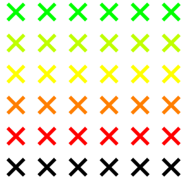
Der Begriff Quadratzahl beschreibt die Tatsache, dass man diesen Zahlentyp mit Quadraten veranschaulichen kann.
In der nebenstehenden Skizze wird die Zahl 36 durch sechs Reihen zu je sechs Kreuzen dargestellt.

Eigenschaften
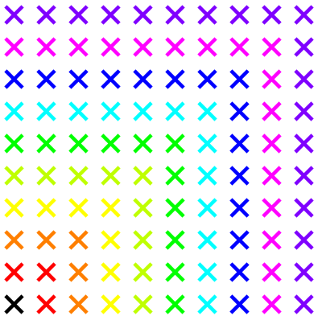
- Der Abstand von einer Quadratzahl zur nächsten ist immer eine ungerade Zahl. Jede Quadratzahl lässt sich somit aus einer Summe von ungeraden Zahlen darstellen. Es ist sogar so, dass die Summe der ersten n ungeraden Zahlen genau die n-te Quadratzahl ergibt.
Beispiel:
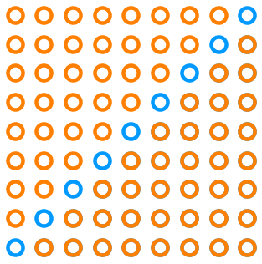
Die zehnte Quadratzahl ist gleich der Summe der ersten zehn ungeraden Zahlen: .
- Jede Quadratzahl ist das Doppelte der Summe aus den natürlichen Zahlen von 1 bis zum Vorgänger der Ausgangszahl n vermehrt um die Ausgangszahl genau die Quadratzahl ergibt. Kurz: .
Beispiel für :
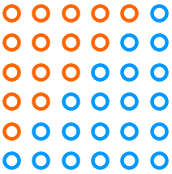
- Aus 2. folgt, dass sich jede Quadratzahl auch als Summe aus zwei aufeinander folgenden Dreieckszahlen darstellen lässt.
Genauer: die n-te Quadratzahl ist gleich der Summe aus der und der n-ten Dreieckszahl.
Beispiel für :
- Die Teilermenge einer Zahl besteht aus allen Zahlen, durch die man die „Ausgangszahl“ ohne Rest teilen kann.
Genau bei den Quadratzahlen hat diese Teilermenge eine ungerade Anzahl an Elementen.

Linktipp:
Weitere Eigenschaften von Quadratzahlen: https://de.wikipedia.org/wiki/Quadratzahl
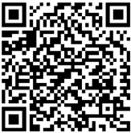
Dreieckszahlen: http://www.schule-bw.de/unterricht/faecher/mathematik/3material/sek1/zahl/
besondere-zahlen/dreieckszahlen/

